Załącznik do uchwały nr II/9/2024
Rady Gminy Osielsko z dnia 22 lutego 2024 r.

Wójt Gminy Osielsko

SPRAWOZDANIE Z REALIZACJI
W LATACH 2022-2023
„GMINNEGO PROGRAMU OPIEKI NAD ZABYTKAMI
NA LATA 2022-2025”

Osielsko 2024

- WPROWADZENIE

Zgodnie z wymogami art. 87 ust. 1 ustawy z dnia 23 lipca 2003 r. o ochronie zabytków i opiece nad zabytkami, Gmina Osielsko opracowała Gminny program opieki nad zabytkami Gminy Osielsko na lata 2022-2025, który Rada Gminy Osielsko przyjęła uchwałą Nr XI/126/2021 z dnia 16 grudnia 2021 r. i została ogłoszona w Dzienniku Urzędowym Województwa Kujawsko-Pomorskiego w dniu 31 grudnia 2021 r. Poz. 7095.

W myśl art. 87 ust. 5 ww. ustawy wójt sporządza co dwa lata sprawozdanie z realizacji Programu, które przedstawia Radzie Gminy. Niniejsze sprawozdanie z realizacji „Gminnego Programu opieki nad Zabytkami dla Gminy Osielsko na lata 2022-2025” z lat 2022-2023 stanowi wypełnienie prawnego obowiązku Wójta, wynikającego z treści ww. ustawy o ochronie zabytków i opiece nad zabytkami.

Podstawowe cele programu opieki nad zabytkami zostały określone w art. 87 ust. 2 ustawy z dnia 23 lipca 2003 r. o ochronie zabytków i opieki nad zabytkami. Zgodnie z tym przepisem Program ma na celu, w szczególności:

- uwzględnienie uwarunkowań ochrony zabytków, w tym krajobrazu kulturowego i dziedzictwa archeologicznego, łącznie z uwarunkowaniami ochrony przyrody i równowagi ekologicznej;
- zahamowanie procesów degradacji zabytków i doprowadzenie do poprawy stanu ich zachowania;
- wyeksponowanie poszczególnych zabytków oraz walorów krajobrazu kulturowego;
- podejmowanie działań zwiększających atrakcyjność zabytków dla potrzeb społecznych, turystycznych i edukacyjnych oraz wspieranie inicjatyw sprzyjających wzrostowi środków finansowych na opiekę nad zabytkami;
- określenie warunków współpracy z właścicielami zabytków, eliminujących sytuacje konfliktowe związane z wykorzystaniem tych zabytków;
- podejmowanie przedsięwzięć umożliwiających tworzenie miejsc pracy związanych z opieką nad zabytkami.

- REJESTRY, EWIDENCJE I PRAWO MIEJSCOWE DOTYCZĄCE ZABYTKÓW

Na obszarze gminy Osielsko funkcjonują dwie formy ochrony, jest to wpis do rejestru zabytków, oraz ustalenia ochrony w miejscowym planie zagospodarowania przestrzennego.

Na terenie gminy Osielsko znajduje się 5 obiektów wpisanych do rejestru zabytków, na które składają się dwa zespoły sakralne oraz jeden zespół dworski, 88 obiektów wpisanych do gminnej ewidencji zabytków oraz 239 stanowisk archeologicznych.

Obiekty te objęte są wszelkimi rygorami prawnymi wynikającymi z treści odpowiednich aktów prawnych, w tym przede wszystkim – rygorami ochrony konserwatorskiej wynikającymi z przepisów ustawy z dnia 23 lipca 2003 r. o ochronie zabytków i opiece nad zabytkami. Wszelkie działania przy tego typu obiektach wymagają pisemnego pozwolenia Wojewódzkiego Konserwatora Zabytków.

Gminna ewidencja zabytków nie jest jedną z form ochrony zabytków. Jest podstawą do sporządzenia Programu opieki nad zabytkami. Nakłada obowiązek uzgadniania z Wojewódzkim Konserwatorem Zabytków projektów decyzji o ustalenie warunków zabudowy, ustalenie lokalizacji inwestycji celu publicznego oraz projektów budowlanych dotyczących obiektów ujętych między innymi w gminnej ewidencji zabytków.

  - REJESTR ZABYTKÓW.

Zabytkiem nieruchomym jest nieruchomość, jej część lub zespół nieruchomości, które są dziełem człowieka lub są związane z jego działalnością. Zabytkiem nieruchomym są także nieruchome zabytki archeologiczne, będące pozostałością (powierzchniową, podziemną lub podwodną) egzystencji człowieka.

Ustawa z dnia 23 kwietnia 1964 r. – Kodeks cywilny (tekst jedn. Dz. U z 2023r., poz. 1610 z późn. zm.) nieruchomości dzieli na trzy rodzaje: 1. Gruntowe stanowiące część powierzchni ziemi, 2. Budynkowe trwale związane z gruntem, 3. Lokalowe będące częścią budynku. Zabytkiem nieruchomym może być wybrana część lub całość nieruchomości. Oprócz budynków lub budowli zabytki nieruchome to także miejsca upamiętniające wydarzenia historyczne lub działalność wybitnych ludzi lub inwestycji. W ustawie wymienione są także krajobrazy kulturowe, układy urbanistyczne i ruralistyczne, budownictwo obronne, obiekty techniki, cmentarze i parki. Ze względu na posiadane wartości historycznej, artystycznej lub naukowej w interesie społecznym jest zachowanie zabytków poprzez otoczenie ich ochroną o opieką.

Najcenniejsze zabytki wpisuje się do rejestru zabytków prowadzonego przez Wojewódzkiego Konserwatora Zabytków. Do rejestru wpisuje się zabytek nieruchomy na podstawie decyzji wydanej przez wojewódzkiego konserwatora zabytków z urzędu bądź na wniosek właściciela zabytku nieruchomego lub użytkownika wieczystego gruntu, na którym znajduję się zabytek nieruchomy. Do rejestru może być również wpisane otoczenie zabytku wpisanego do rejestru, a także nazwa geograficzna, historyczna lub tradycyjna tego zabytku.

Na terenie gminy Osielsko do rejestru zabytków wpisano 5 obiektów. Na które składają się dwa zespoły sakralne oraz jeden zespół dworski. Rejestr nie jest zbiorem zamkniętym. Wpisy są dokonywane na wniosek właściciela lub z urzędu przez Wojewódzkiego Konserwatora Zabytków.

Wykaz zabytków nieruchomych wpisanych do rejestru zabytków:

Lp. | miejscowość | ulica | nr | obiekt | datowanie | Nr rejestru  Data wydania decyzji
1. | Osielsko | Centralna | 19 | Zespół kościoła parafialnego  p.w. Narodzenia NMP:  -kościół  -kostnica  -cmentarz przykościelny | 1844 r.,  przeb. w  1902 r. | A/1006  17.05.2006 r.
2. | Żołędowo | Bydgoska | 18 | Kościół parafialny p.w. Podwyższenia Krzyża Świętego | 1715 r. | A/776  08.06.1955 r.
3. | Żołędowo | Jastrzębia | 27 | Założenia dworsko-parkowe  - dwór  -park | I poł.  XIX w. | A/1039/1-2  07.03.1989 r.
4. | Żołędowo | Bydgoska | 18 | Kaplica grobowa Moszczeńskich herbu Nałęcz na cmentarzu przy kościele parafialnym p.w. Podwyższenia Krzyża Świętego | 1842-1856 | A/1680  24.07.2015 r.
5. | Żołędowo | Bydgoska | 18 | Cmentarz przykościelny na gruncie cmentarza z XVIII w. przy kościele parafialnym p.w. Podwyższenia Krzyża Świętego wraz z działką nr 244 | pocz.  XVIII w. | A/1719  29.03.2017 r.

2.2 GMINNA EWIDENCJA ZABYTKÓW.

Obiekty zabytkowe zarówno te wpisane do rejestru zabytków jak i w wojewódzkiej ewidencji zabytków, ujęte są w gminnej ewidencji zabytków.

Stosownie do art. 22 ust. 5 ustawy z dnia 23 lipca 2003 r. o ochronie zabytków i opiece nad zabytkami (tekst jedn. Dz. U. z 2022 r. poz. 840 z późn. zm) w gminnej ewidencji zabytków powinny być ujęte: 1. zabytki nieruchome wpisane do rejestru, 2. inne zabytki nieruchome znajdujące się w wojewódzkiej ewidencji zabytków, 3. Inne zabytki nieruchome wyznaczone przez wójta w porozumieniu z wojewódzkim konserwatorem zabytków.

Gminna ewidencja zabytków ma charakter zbioru otwartego. Ujęcie obiektu w gminnej ewidencji zabytków nie jest formą prawnej ochrony zabytku jaką jest wpis do rejestru zabytków. Jakkolwiek dla obiektu uwzględnionego w gminnej ewidencji zabytków istnieje obowiązek uzgodnienia przez właściwy organ architektoniczno-budowlany z organem ochrony zabytków, decyzji o ustaleniu lokalizacji inwestycji celu publicznego, decyzji o warunkach zabudowy oraz uzgadniania pozwolenia na budowę lub rozbiórkę.

Gminna Ewidencja Zabytków w formie zbioru kart adresowych została przyjęta w dniu 8 listopada 2021 r. Zarządzeniem Nr 71/2021 Wójta Gminy Osielsko.

Ewidencja ma charakter zbioru otwartego i podlegać będzie aktualizacji. Aktualizacja Ewidencji, polegająca na włączeniu lub wyłączeniu z niej obiektów i obszarów, następować będzie zarządzeniem Wójta Gminy Osielsko, po uprzednim uzyskaniu akceptacji Kujawsko-pomorskiego Wojewódzkiego Konserwatora Zabytków dla wprowadzonych w ewidencji zmian.

W gminnej ewidencji zabytków znajduje się 88 obiektów usytuowanych w 11 miejscowościach. Ponad 70% z nich znajduje się w trzech miejscowościach Maksymilianowie (20 obiektów), Osielsku (18 obiektów) i Żołędowie (24 obiekty). W pozostałych miejscowościach znajdują się pojedyncze obiekty tj. w Bożenkowie (6 obiektów), Czarnówczynie (2 obiekty), Jagodowie (2 obiekty), Jarużynie (3 obiekty), Niemczu (4 obiekty), Niwach (5 obiektów), Nowym Mostku (2 obiekty) i Strzelcach Leśnych (2 obiekty).

Gminna Ewidencja Zabytków została sporządzona w formie kart, zawierających m.in. dane adresowe o obiekcie, datowanie, formę ochrony, fotografie, mapę z lokalizacją.

Zgodnie z kategoryzacją Narodowego Instytutu Dziedzictwa największą liczbę stanowią zabytki z grupy mieszkalne (32 obiekty tj. 36,4% całości). Są to w większości domy mieszkalne pochodzące z przełomu XIX i XX w. i 1 poł XX w. usytuowane w Maksymilianowie. Dużą grupę stanowią cmentarze ( 14 obiektów tj. 15,9 % obiektów) i obiekty sakralne ( 13 obiektów tj. 14,8%). Na kolejnych miejscach znajdują się obiekty gospodarcze i publiczne ( po 8 obiektów tj. 9,1%), zieleń ( 4 obiekty tj. 4,5 %), inne ( 3 obiekty tj. 3,4 %), urbanistyka i obiekty rezydencjonalne (po 2 obiekty tj. 2,3 %) oraz obiekty folwarczne i przemysłowe ( po 1 obiekcie tj. 1,1 %).

3. OCHRONA STANOWISK ARCHEOLOGICNYCH

Obecnie ustawa o ochronie zabytków i opiece nad zabytkami nakłada na Wójta Gminy Osielsko obowiązek sporządzenia ewidencji zabytków archeologicznych znajdujących się na terenie gminy. Na ich podstawie założono ewidencję zabytków archeologicznych, którą należy na bieżącą uzupełniać o nowe dane nt. wszystkich sukcesywnie odkrywanych reliktach przeszłości, niezależnie od charakteru badań oraz na podstawie uzyskiwanych wyników badań weryfikacyjnych AZP. W ewidencji zabytków archeologicznych ujęto 239 stanowisk, na których stwierdzono różne funkcje osadnicze.

Podstawowym zagrożeniem dla stanowisk archeologicznych oraz nawarstwień kulturowych są wszelkie zagrożenia wynikające z przyśpieszonego rozwoju gospodarczego – niekontrolowany rozwój budownictwa poza historycznymi centrami miejscowości oraz budowa dróg. A zatem podstawowym zagrożeniem dla stanowisk archeologicznych są inwestycje związane z zabudowaniem i zagospodarowaniem terenu, które wymagają prowadzenia prac ziemno-budowlanych.

Aby zapobiec zniszczeniu stanowisk archeologicznych, prace ziemne prowadzone w strefie ochrony stanowisk archeologicznych wymagają prowadzenia prac archeologicznych w zakresie uzgodnionym z Kujawsko-Pomorskim Wojewódzkim Konserwatorem Zabytków.

W celu ochrony stanowisk archeologicznych i nawarstwień kulturowych znajdujących się na terenie gminy Osielsko podczas inwestycji związanych z zabudowaniem i zagospodarowaniem terenu, ważne jest określenie zasad ochrony zabytków archeologicznych, w planach zagospodarowania przestrzennego, warunkach zabudowy i inwestycjach celu publicznego oraz respektowanie przez inwestorów zapisów dotyczących ochrony zabytków archeologicznych w opiniach i decyzjach właściwego miejscowo konserwatora zabytków.

Na terenie gminy nie znajdują się zabytki archeologiczne wpisane do rejestru zabytków.

4. PRAWO MIEJSCOWE DOTYCZĄCE OCHRONY ZABYTKÓW.

We wszystkich przypadkach opracowywania dla terenu gminy Osielsko dokumentów studialnych oraz mających charakter prawa miejscowego dotyczących polityki przestrzennej (np. w planach zagospodarowania przestrzennego) organy samorządowe gminy na bieżąco:
- uwzględniały ochronę zabytków ujętych w Gminnej Ewidencji Zabytków,
-uwzględniały zasady ochrony odnoszące się do wszelkich stref ochrony konserwatorskiej, w tym stref występowania stanowisk archeologicznych,
-wprowadzały zapisy zapewniające prawidłową ochronę archeologicznego dziedzictwa kulturowego w stosunku do stref występowania stanowisk archeologicznych oraz innych obszarów chronionych.

W latach 2022-2023 uchwalono 5 uchwał, w których podjęto zapisy dotyczące ochrony zabytków:

Uchwała nr VIII/67/2022 Rady Gminy Osielsko z dnia 25 października 2022 r. w sprawie miejscowego planu zagospodarowania przestrzennego dla terenu działek nr 265 i 264/2 w obrębie Osielsko, miejscowości Czarnówczyn, gmina Osielsko.

Uchwała nr II/22/2022 Rady Gminy Osielsko z dnia 21 kwietnia 2022 r. w sprawie miejscowego planu zagospodarowania przestrzennego dla terenu położonego przy ul. Moczarowej w Niemczu, gmina Osielsko.
Uchwała nr II/23/2022 Rady Gminy Osielsko z dnia 21 kwietnia 2022 r. w sprawie miejscowego planu zagospodarowania przestrzennego dla terenu działek nr 26/3, 25/8, 25/3, 24/58, 24/60 w Osielsku, gmina Osielsko.
Uchwała nr VIII/64/2022 Rady Gminy Osielsko z dnia 10 listopada 2022 r. w sprawie miejscowego planu zagospodarowania przestrzennego dla terenów położonych przy ulicy Bydgoskiej w Niemczu, gmina Osielsko.
Zasady ochrony dziedzictwa kulturowego i zabytków, w tym krajobrazów kulturowych, oraz dóbr kultury współczesnej: w przypadku natrafienia podczas robót ziemnych lub budowlanych na przedmiot, co do którego istnieje przypuszczenie, iż jest on zabytkiem należy zastosować się do przepisów o ochronie zabytków i opiece nad zabytkami. Zapisy znajdują się w § 6. ww. uchwał.
Uchwała nr VI/45/2023 Rady Gminy Osielsko z dnia 5 września 2023 r. w sprawie miejscowego planu zagospodarowania przestrzennego terenów mieszkalnictwa i usług w Jarużynie, gmina Osielsko.
Zasady ochrony dziedzictwa kulturowego i zabytków oraz dóbr kultury współczesnej: w przypadku natrafienia podczas robót ziemnych lub budowlanych na przedmiot, co do którego istnieje przypuszczenie, iż jest on zabytkiem należy zastosować się do przepisów o ochronie zabytków i opiece nad zabytkami.
Zapis znajduje się w § 5. Uchwały.

5. PRACE PORZĄDKOWE PROWADZONE PRZY OBIEKTACH UJĘTYCH W EWIDENCJI ZABYTKÓW.
Gmina prowadzi stałą opiekę nad miejscami pamięci oraz utrzymuje na bieżąco stan wszystkich cmentarzy ewangelickich na terenie gminy W bieżącym okresie wykonywano prace porządkowe oraz koszenie trawy.
Nie wszystkie obiekty wpisane do gminnej ewidencji zabytków stanowią własność gminy. W związku z tym nie ma możliwości bezpośredniego sprawowania opieki nad nimi.

6. UDOSTĘPNIANIE DANYCH O ZABYTKACH, PROMOCJA, UWZGLĘDNIENIE ZALECEŃ KONSERWATORSKICH W DZIALALNOŚCI URZEDU GMINY.
- Gminny Program Opieki nad zabytkami Gminy Osielsko zaktualizowany na lata 2022-2025 został opublikowany w Biuletynie Informacji Publicznej Gminy Osielsko,
- Gminna Ewidencja Zabytków w wersji papierowej udostępniona jest zainteresowanym osobom i podmiotom w Referacie Zagospodarowania Przestrzennego,
- Z Wojewódzkim Urzędem Ochrony Zabytków uzgadniane są projekty decyzji o ustalenie warunków zabudowy oraz ustalenie lokalizacji inwestycji celu publicznego dla inwestycji realizowanych na obszarze lub obiekcie objętym ochrona zabytków oraz ujętym w gminnej ewidencji zabytków,
- W Biuletynie Informacji Publicznej Gminy Osielsko udostępnione są wykazy rejestru zabytków oraz informacje o zasadach udzielania dotacji na prace konserwatorskie, restauratorskie i roboty budowlane przy zabytkach wpisanych do rejestru zabytków lub ujętym w gminnej ewidencji zabytków.
7. ZADANIA ZREALIZOWANE W LATACH 2022-2023.
Podstawowym instrumentem realizacji Programu opieki nad zabytkami jest współpraca władz samorządowych z Wojewódzkim Konserwatorem Zabytków, Narodowym Instytutem Dziedzictwa oraz właścicielami i użytkownikami obiektów zabytkowych, parafiami, organizacjami pozarządowymi, stowarzyszeniami regionalnymi.
Władze Samorządowe Gminy Osielsko podejmują działania własne polegające na prawnej problematyce zachowania dziedzictwa kulturowego przy uchwalaniu przepisów prawa miejscowego, finansowego stosowania systemu dotacji dla właścicieli i użytkowników obiektów zabytkowych oraz realizują projekty i programy regionalne.
Wójt Gminy Osielsko w 2022 roku przeprowadził przegląd stanu wszystkich cmentarzy ewangelickich znajdujących się w gminnej ewidencji zabytków należących do Gminy Osielsko i zapewnił bieżące wykonywanie prac porządkowych oraz koszenie traw w terminach do tego wyznaczonych po uzgodnieniu i bieżącej kontroli Referatu Ochrony Środowiska.
Na cmentarzach ewangelickich w miejscowościach Niemcz, Osielsko, Żołędowo, Maksymilianowo, Bożenkowo i Czarnówczyn znajdujących się w Gminnej Ewidencji Zabytków zostały zamontowane tablice informacyjne upamiętniająca miejsce i jego historie.

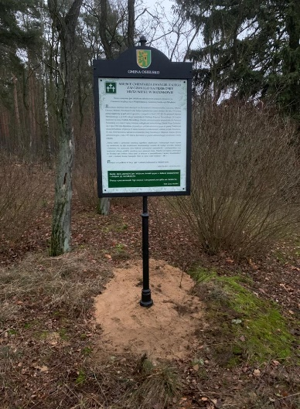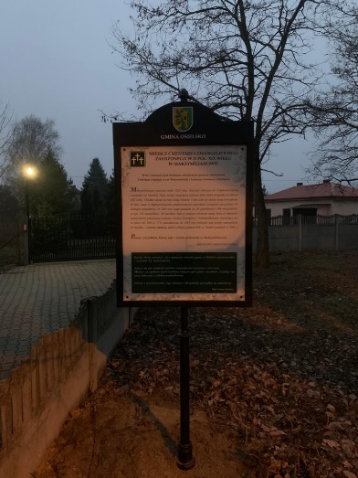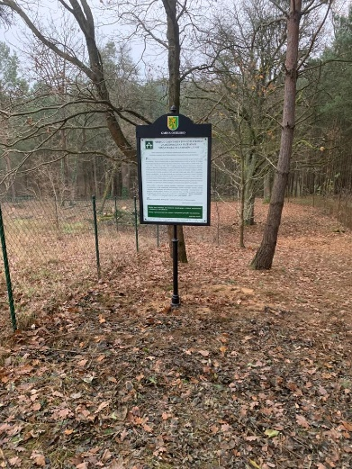
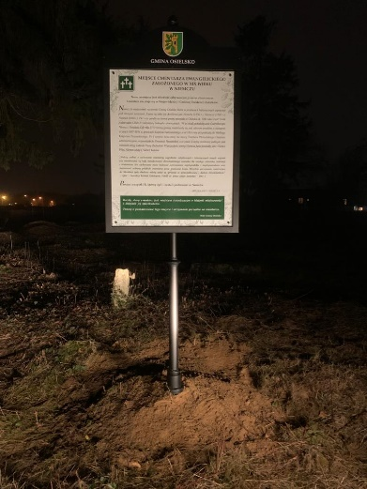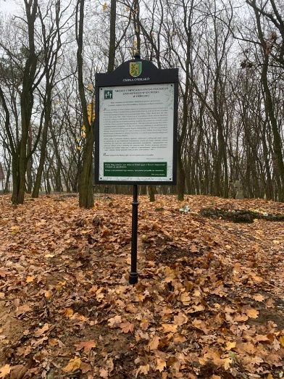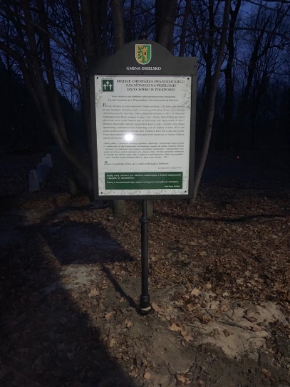

Na cmentarzu ewangelickim w Maksymilianowie przy ul. Kościelnej naprzeciwko cmentarza rzymskokatolickiego, zgodnie z zaleceniami Konserwatorskimi zostało zamontowane symboliczne ogrodzenie terenu oraz przeprowadzono przegląd drzewostanu z uwagi na bezpieczeństwo zarówno osób przebywających w ich pobliżu, ale także w celu uniknięcia uszkadzania istniejących nagrobków. Część drzewostanu w uzgodnieniu z Regionalnym Dyrektorem Ochrony Środowiska w Bydgoszczy i Wojewódzkim Konserwatorem Zabytków w Toruniu została usunięta w celu bezpieczeństwa i poprawy walorów estetycznych cmentarza (suche gałęzie).

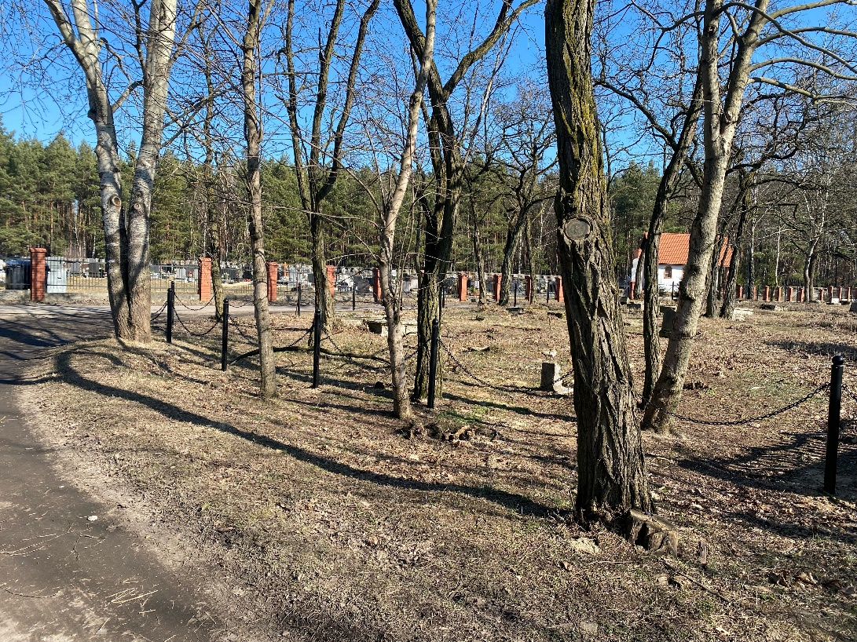

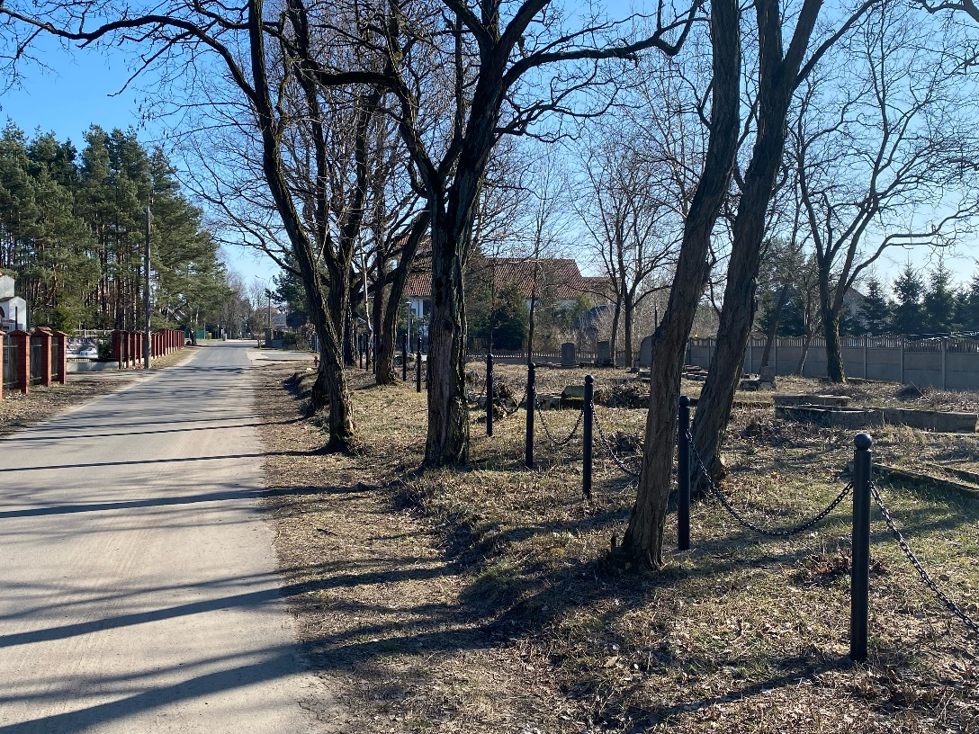

Na podstawie uchwały Nr I/6/2022 Rady Gminy Osielsko z dnia 3 marca 2022 r. w sprawie zasad udzielania dotacji na prace konserwatorskie, restauratorskie i roboty budowlane przy zabytku wpisanym do rejestru zabytków lub ujętym w gminnej ewidencji zabytków, Uchwały Nr XIV/51/2022 Kolegium Regionalnej Izby Obrachunkowej w Bydgoszczy z dnia 26 kwietnia 2022 r. oraz uchwały Nr IV/37/2022 z dnia 21 czerwca 2022 r. w sprawie udzielenia dotacji w 2022 roku na prace konserwatorskie, restauratorskie i roboty budowlane przy zabytku wpisanym do Gminnej Ewidencji Zabytków została udzielona dotacja celowa z budżetu gminy Osielsko na wykonanie robót budowlanych w zakresie wymiany (odtworzenia) okien i drzwi wejściowych w budynku mieszkalnym w miejscowości Niwy, przy ulicy Karpackiej 45.
Budynek mieszkalny ujęty jest w wojewódzkiej ewidencji zabytków Województwa Kujawsko-Pomorskiego oraz Gminnej Ewidencji Zabytków (poz. 41). Dotacja została udzielona w kwocie 11 800,00 zł i pochodziła ze środków budżetowych gminy Osielsko.

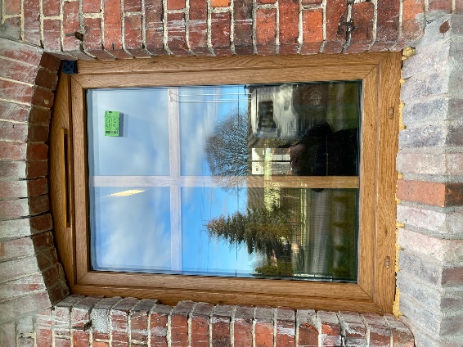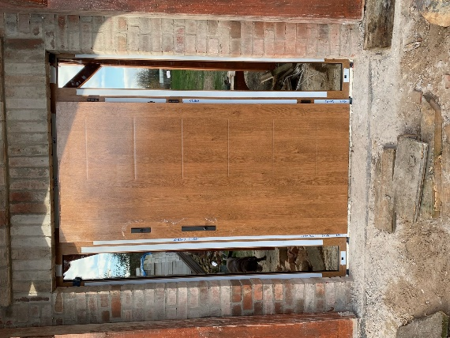

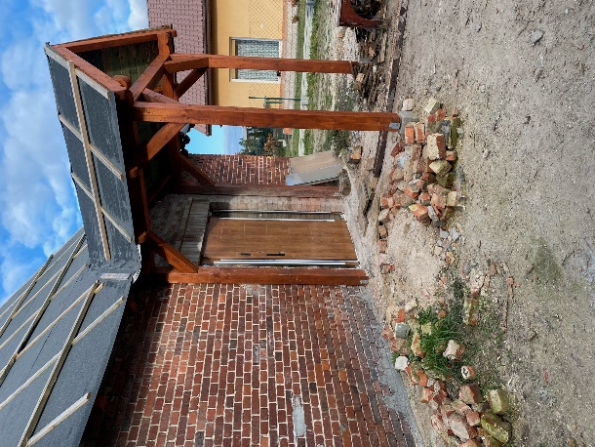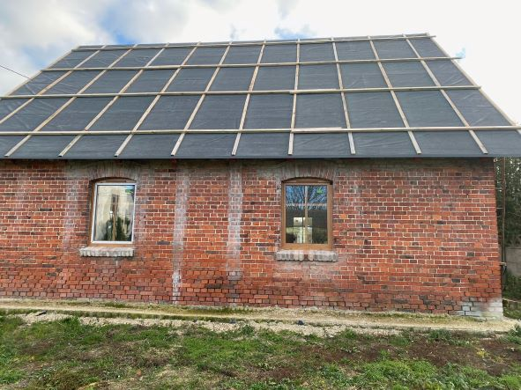

8. DOFINANSOWANIE INWESTYCJI Z RZĄDOWEGO PROGRAMU ODBUDOWY ZABYTKÓW.

W 2023 roku Gmina Osielsko z uwagi na możliwość ubiegania się o dofinansowanie inwestycji z Rządowego Programu Odbudowy Zabytków przekazała wnioski do Banku Gospodarstwa Krajowego.

Dofinansowanie w postaci wstępnej promesy w 2023 roku z Rządowego Programu Odbudowy Zabytków uzyskała inwestycja polegająca na:

- „Prace konserwatorskie elewacji zabytkowego kościoła parafialnego p.w. Podwyższenia Krzyża Świętego w miejscowości Żołędowo”. W ramach zadania zaplanowano kompleksową konserwację elewacji zabytkowego kościoła parafii. Zakresem prac objęte będzie czyszczenie elewacji wraz z ręcznym szlifowaniem, dwukrotne malowanie elewacji drewnianej oraz przeprowadzenie impregnacji hydrofobowej powierzchni betonowych. Przeprowadzony zostanie także remont i zabezpieczenie cokołu. Konieczna będzie także wymiana rynien, rur spustowych oraz elementów z blachy. Budynek zabytkowego kościoła parafialnego p.w. Podwyższenia Krzyża Świętego ujęty jest w rejestrze zabytków decyzją z dnia 8 czerwca 1955 r., numer rejestru: A/776
Wartość inwestycji: 120 000,00 zł
Deklarowana kwota udziału własnego: 2 400,00 zł
Procentowy udział własny wnioskodawcy w realizacji inwestycji: 2,00 %
Promesa inwestycyjna Prezesa Rady Ministrów: 117 600,00 zł

- „Prace konserwatorskie przydrożnej kapliczki z rzeźbą Św. Józefa, zlokalizowanej w okolicy skrzyżowania ulic Centralnej i Polnej w Osielsku”.
Zakres wymaganych działań określony został w przygotowanym programie prac konserwatorskich i polega na konserwacji kapliczki, konserwacji figury Św. Józefa, konserwacji części metalowych, naprawie oraz ewentualnej wymianie elementów dachu, uzupełnieniu ubytków cokołu oraz zwieńczeniu kapliczki (mocowanie krzyża). Kapliczka ujęta jest w wojewódzkiej ewidencji zabytków Województwa Kujawsko-Pomorskiego oraz gminnej ewidencji zabytków.
Wartość inwestycji: 100 000,00 zł
Deklarowana kwota udziału własnego: 2 000,00 zł
Procentowy udział własny wnioskodawcy w realizacji inwestycji: 2,00 %
Promesa inwestycyjna Prezesa Rady Ministrów : 98 000,00 zł

Prace konserwatorskie przy ww. inwestycjach zostaną przeprowadzone w 2024 roku.
9. PODSUMOWANIE
Sprawozdanie z realizacji gminnego programu opieki nad zabytkami uwzględnia informacje dotyczące działań podejmowanych w ramach programu, finansowania, konserwacji zabytków i osiągniętych rezultatów.

Podejmowanie dalszych działań w najbliższych latach wymaga staranności, zaangażowania społeczności i efektywnej współpracy z różnymi interesariuszami.

Dalsza realizacja celów zawartych w Gminnym Programie Opieki nad Zabytkami dla Gminy Osielsko realizowana będzie poprzez współpracę władz gminy z Ministrem Kultury i Dziedzictwa Narodowego, Wojewódzkim Konserwatorem Zabytków, Urzędem Marszałkowskim Województwa Kujawsko-Pomorskiego, władzami kościelnymi w oparciu o porozumienia i umowy oraz wykorzystywanie instrumentów finansowych w postaci dotacji.

